КАРТА ДИСТАНЦИОННОГО ЗАНЯТИЯ
Дата: 15 октября
Класс: 4
Предмет: Музыка
Учитель: Чернопазова Е.Н.
Адреса обратной связи: elena-chernopazova@yandex.ru,
Наш 4 класс https://vk.com/club151507684

Инструкция для учащегося
План-конспект учебного занятия:
Тема: «Приют спокойствия, трудов и вдохновенья»
Цель: осознавать музыкальную речь как способ общения между людьми;
- развивать возможность осмысления народной и профессиональной музыки;
- воспитывать любовь и интерес к музыкальному искусству.

Краткий план занятия:
- Актуализация знаний.
- Послушайте какими словами А. С. Пушкин изобразил осень.
Больше всех времён года любил поэт осень.
- Прочитайте строки стихотворения:
Унылая пора! очей очарованье!
Приятна мне твоя прощальная краса –
Люблю я пышное природы увяданье,
В багрец и в золото одетые леса,
В их сенях ветра шум, и свежее дыханье,
И мглой волнистою покрыты небеса,
И редкий солнца луч, и первые морозы,
И отдаленные седой зимы угрозы.

- Удивительные слова. В каждой строчке мы видим новую картину. Попробуем соединить это стихотворение с музыкой. Какой она будет?
- Мелодия будет спокойной, немного печальной, ведь мы прощаемся с цветными красками, с птицами, с теплом. Нас ожидает зима.

Звучит «Октябрь. Осенняя песня» П.И. Чайковского
https://yandex.ru/video/preview?text=«Октябрь.%20Осенняя%20песня»%20П.И.%20Чайковского&path=wizard&parent-reqid=1603277051650320-1817981988911261387700107-production-app-host-vla-web-yp-96&wiz_type=vital&autoplay=1&filmId=11568616794467544611

- Беседа

Приветствую тебя, пустынный уголок,
Приют спокойствия, трудов и вдохновенья.
Где льётся дней моих невидимый поток
На лоне счастья и забвенья.

Так называл А. С. Пушкин своё родовое имение – село Михайловское.
Итак, мы с вами в Михайловском…

- Необыкновенно хороши окрестности Михайловского, особенно сосновые леса с маленькими прозрачными озерами, холмы с извилистыми песчаными дорогами и тропинками, хорош весь этот простор не уныло пологой равнины, а богатой суровой роскошью северной природы. Здесь можно было часами ходить пешком и целые дни проводить верхом на лошади.
Осенью 1824 г. Начинается знаменитый период жизни А. Пушкина, заполненный чтением, творческим трудом и спокойным сельским досугом в обществе любимой няни и в дружеском общении с семьей Осиповых, соседей.
Музыка и стихи, которые сейчас прозвучали, перенесли нас в эти удивительные места.

- Когда у поэта спросили, каков его кабинет, он ответил: "Деревня - вот мой кабинет!", подразумевая под словом деревня и свой деревянный дом, и избушку няни, и всю природу вокруг. Мы вместе с А. С. Пушкиным выйдем из кабинета и остановимся на крыльце дома.
Образ осени раскрывается не только в музыке, поэзии, но и в живописи.
Итак, перед нами картина Попкова «Осенние дожди».

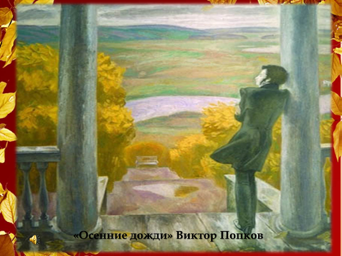

- Что мы видим на ней?
- Какое время года изображено?
- Какими красками изображена эта осень? (сочными, ярко-желтыми)
- Можно ли эту осень назвать «золотой»?
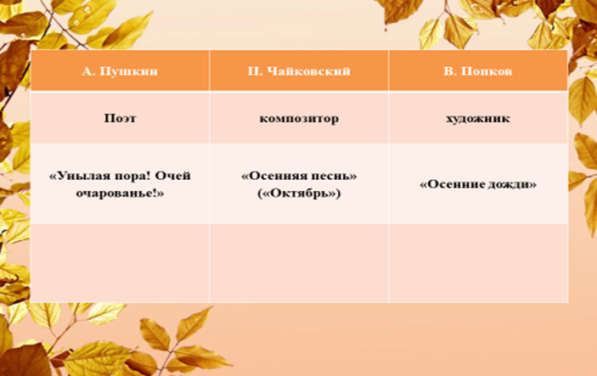
3. Вокально-хоровая работа
Я предлагаю вам прослушать и разучить слова песни «Дождик».
https://allforchildren.ru/songs/autumn02.php
или видео: https://www.youtube.com/watch?v=HHY54Oc9C5g&feature=emb_logo

Текст песни "Дождик"
1. Дождик за окном моросит,
Без зонта идти не дает.
Разводя по лужам круги,
Целый день идёт и идёт.
В комнате моей тишина,
В комнате уют и тепло.
И сижу я в доме одна,
И смотрю на дождик в окно.
Припев:
Дождик, дождь, кап-кап-кап.
Не дает гулять никак.
Дождик, дождь льёт и льёт
Погулять мне не даёт.
2. Но не стану больше я ждать,
Пусть сегодня дождик идёт.
Завтра я по лужам гулять,
Буду целый день напролёт.
Пусть стекает с веток вода,
И листвой усыпано всё.
Осень золотая пора,
Как же не любить мне её.
Припев

4.Домашнее задание
Записать текст и выучить наизусть слова песни «Дождик».

